2020年度洛阳市西工区
市场监督管理局部门决算

二〇二一年十一月
目 录
第一部分 洛阳市西工区市场监督管理局概况
- 部门职责
- 机构设置
第二部分 2020年度部门决算表
一、收入支出决算总表
二、收入决算表
三、支出决算表
四、财政拨款收入支出决算总表
五、一般公共预算财政拨款支出决算表
六、一般公共预算财政拨款基本支出决算表
七、一般公共预算财政拨款“三公”经费支出决算表
八、政府性基金预算财政拨款收入支出决算表
第三部分 2020年度部门决算情况说明
一、收入支出决算总体情况说明
二、收入决算情况说明
三、支出决算情况说明
四、财政拨款收入支出决算总体情况说明
五、一般公共预算财政拨款支出决算情况说明
六、一般公共预算财政拨款基本支出决算情况说明
七、一般公共预算财政拨款“三公”经费支出决算情况说明
八、预算绩效情况说明
九、政府性基金预算财政拨款支出决算情况说明
十、机关运行经费支出情况说明
十一、政府采购支出情况说明
十二、国有资产占用情况说明
第四部分 名词解释

第一部分 洛阳市西工区

市场监督管理局概况

一、部门职责
负责全区市场综合监督管理和行政执法工作，负责市场主体统一登记注册，发放营业执照、许可证，市场主体信用分类管理、信用信息公示和信用监督管理工作，承担企业年度报告信息公示和企业年度信用抽检工作。负责食品安全监督管理工作，承担西工区食品安全委员会日常工作；组织监督日常监督检查记录表和检查要点表、食品安全量化分级公示栏、食品安全各项记录本、四化监管及6S管理公示牌等发放、使用。负责计划组织食用农产品、预包装食品、餐饮食品等食品安全抽检工作。负责全区药品、医疗器械和化妆品经营、使用环节监督检查，监督指导实施药品、医疗器械经营、使用质量管理规范，推进信用体系建设。负责全区产品质量安全、特种设备安全监督管理工作，负责统一管理全区检验检测工作。负责监督管理全区认证认可，标准化法律、法规的贯彻实施；负责统一管理全区计量工作，监督落实价格政策的制定和执行。负责推进全区知识产权监督管理和保护运用、消费者权益维护等工作。

二、机构设置
西工区市场监督管理局内设12个职能科室和15个派出机构，分别为：职能科室12个，综合办公室、行政审批股、法制股、信用监管股、特种设备安全监察股、公平交易管理股、标准计量认证监督股、食品安全监督股、餐饮食品安全监管股、保化药械监督管理股、消费者权益保护股、市场规范管理股；15个派出机构，凯旋东路市场监管所、西工市场监管所、唐宫市场监管所、车站市场监管所、金谷园市场监管所、汉屯路市场监管所、王城路市场监管所、建材市场监管所、洛北市场监管所、邙岭路市场监管所、工业园区市场监管所、红山市场监管所、网络市场监管所、药品和医疗器械市场监管所、特种设备安全市场监管所。从决算单位构成看，西工区市场监督管理局决算包括：本级决算。

- 2020年度部门决算表

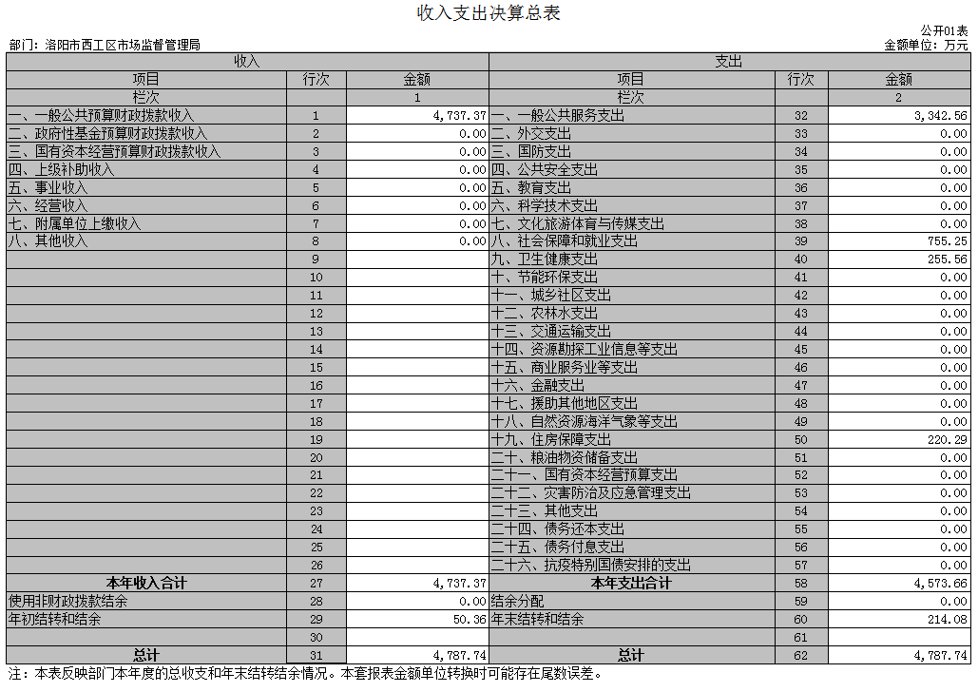
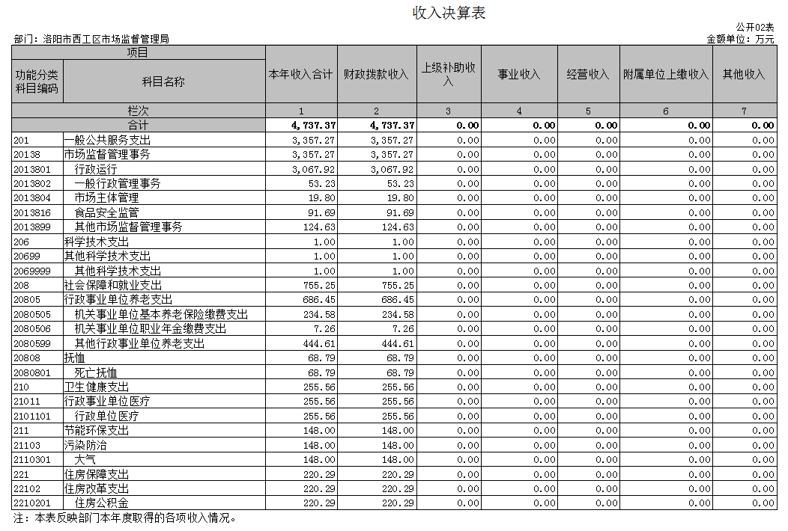
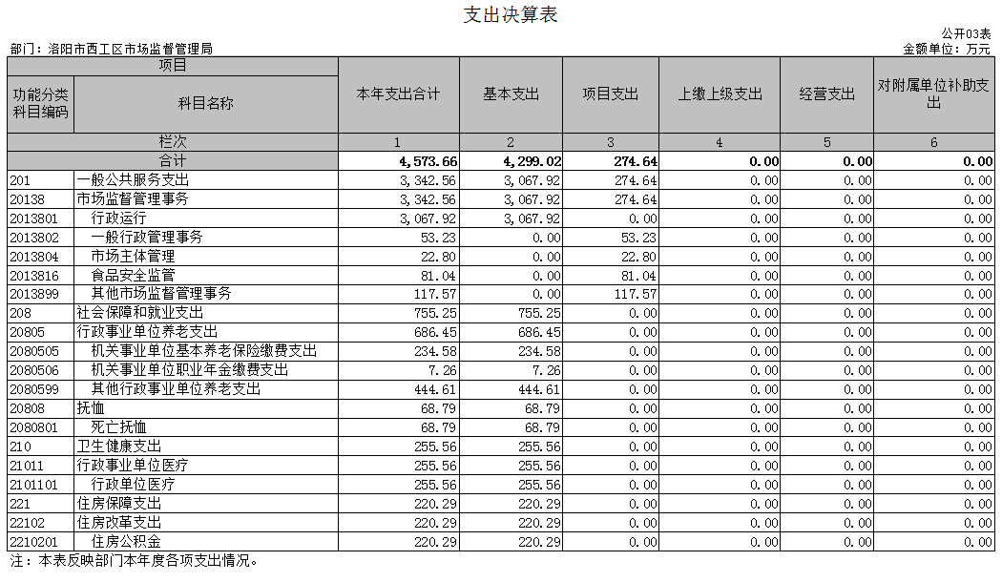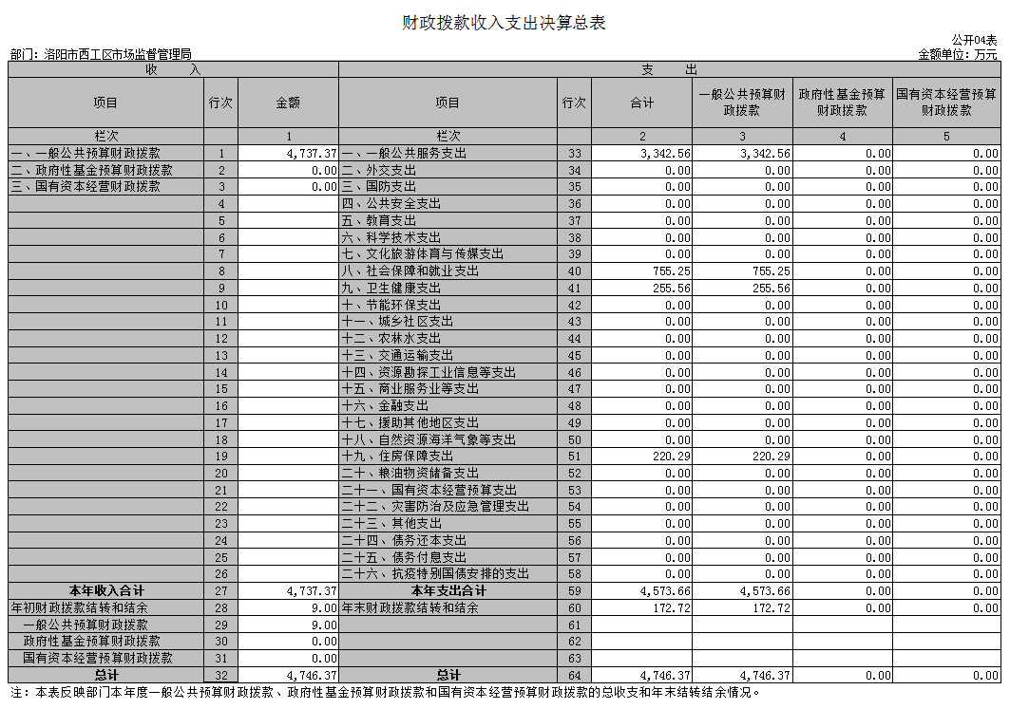
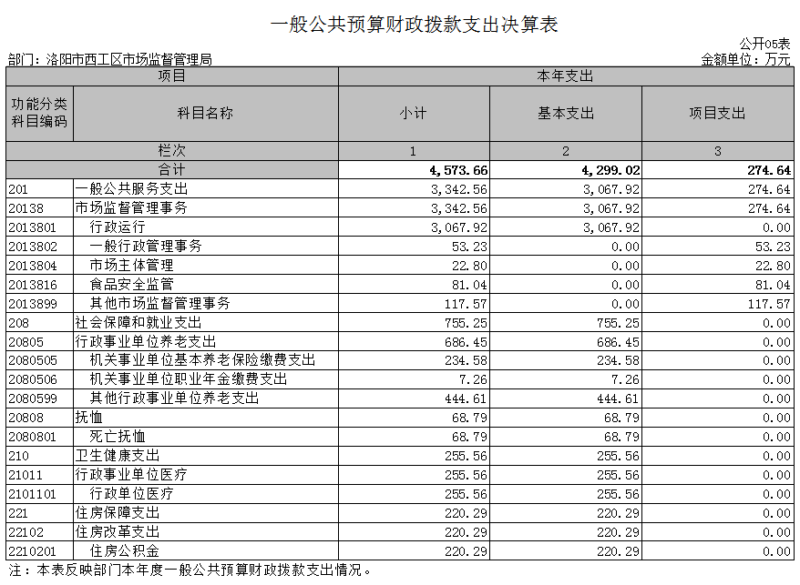
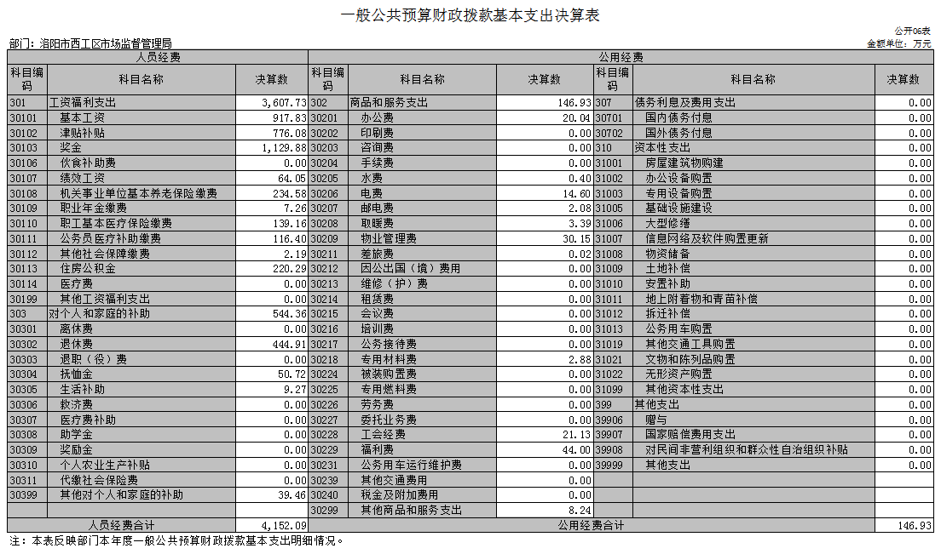
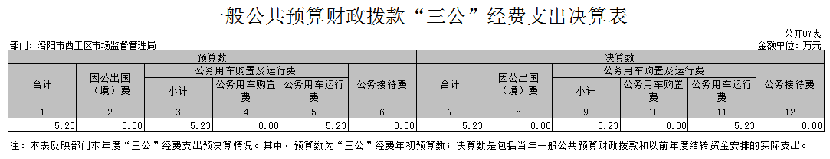

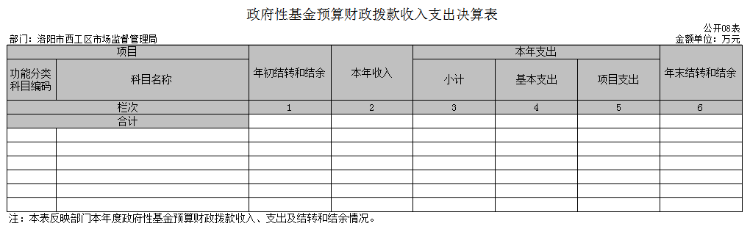
说明：我部门没有政府性基金收入，也没有使用政府性基金安排的支出，故本表无数据。

第三部分 2020年度部门决算情况说明

一、收入支出决算总体情况说明
2020年度收、支总计均为4737.37万元，4573.66万元。与上年度相比，收入总计增加428.8万元，上升9.95%。主要原因是人员增资等因素。

二、收入决算情况说明
2020年度收入合计4737.37万元，其中：财政拨款收入4737.37万元，占100%。

三、支出决算情况说明
2020年度支出合计4573.66万元，其中：基本支出4299.02万元，占94%；项目支出274.64万元，占6%。

四、财政拨款收入支出决算总体情况说明
2020年度财政拨款收、支总计均为4737.37万元。与上年度相比，财政拨款收、支总计各增加734.03万元，上升18.34%。主要原因是人员增资等因素。

五、一般公共预算财政拨款支出决算情况说明
（一）总体情况。
2020年度一般公共预算财政拨款支出3994.34万元，占本年支出合计的99.78%。主要原因是机构改革单位合并。
（二）结构情况。
2020年度一般公共预算财政拨款支出4299.02万元，主要用于以下方面：一般公共服务（类）支出3067.92万元，占71.36%。社会保障和就业支出（类）755.25万元，占17.57%；卫生健康支 出（类）255.56 万元，占5.94%；住房保障支出（类）220.29万元，占5.12%。
（三）具体情况。
2020年度一般公共预算财政拨款支出年初预算为4879.8万元，支出决算为4573.66万元，完成年初预算的93.73%。其中：
1、一般公共服务支出（类）市场监督管理事务（款） 行政运行（项）。年初预算为3531.54万元，支出决算为3342.56万元，完成年初预算的94.65%。决算数与年初预算数存在差异的主要原因是：财力不足，部分支出无法支付。
2．一般公共服务支出（类）市场监督管理事务（款） 一般行政管理事务（项）。年初预算为200.73万元，支出决算为53.23万元，完成年初预算的 26.52%。
3．一般公共服务支出（类）市场监督管理事务（款） 机关服务（项）。年初预算为321.68万元，支出决算为146.93万元，完成年初预算的45.68%。决算数与年初预算数存在差异的主要原因是加强经费支出绩效管理，厉行节约，保障资金发挥最大效益。
4．一般公共服务支出（类）市场监督管理事务（款） 市场监督管理专项（项）。年初预算为320.73万元，支出决算为274.64 万元，完成年初预算的 85.63%。决算数与年初预算 数存在差异的主要原因是加强经费支出绩效管理，厉行节约，保障资金发挥最大效益。
5．社会保障和就业支出（类）行政事业单位离退休（款） 未归口管理的行政单位离退休（项）。年初预算为455.4万元，支出决算为444.61万元，完成年初预算的97.63%。决算数与年初预算数存在差异的主要原因是在职人员到龄退休等人员情况发生变化。
6．社会保障和就业支出（类）行政事业单位离退休（款） 机关事业单位基本养老保险缴费支出（项）。年初预算为281.64 万元，支出决算为 234.58万元，完成年初预算的 83.29%。决算数与年初预算数存在差异的主要原因是在职人员到龄退休等人员情况发生变化。
7. 社会保障和就业支出（类）行政事业单位离退休（款） 其他行政事业单位离退休支出（项）。年初预算为455.4 万元，支出决算为444.61万元，完成年初预算的 97.63%。决算数与年初预算数存在差异的主要原因是在职人员到龄退休等人员情况发生变化。
8.社会保障和就业支出（类）行政事业单位离退休（款）死亡抚恤（项）。年初预算为0万元，支出决算为68.79万元。决算数与年初预算数存在差异的主要原因是年初没有预算，不可预料性。
9．卫生健康支出（类）行政事业单位医疗（款）行政单位医疗（项）。年初预算为 317.48万元，支出决算为 255.56万元，完成年初预算的 80.5%。决算数与年初预算数存在差 异的主要原因是在职人员到龄退休等人员情况发生变化。
10．住房保障支出（类）住房改革支出（款）住房公积 金（项）。年初预算为242.33 万元，支出决算为220.29万元，完成年初预算的 90.9%。决算数与年初预算数存在差异 的主要原因是在职人员到龄退休等人员情况发生变化。

六、一般公共预算财政拨款基本支出决算情况说明
2020年度一般公共预算财政拨款基本支出4299.02万元。其中：人员经费4152.09万元，主要包括：基本工资、津贴补贴、伙食补助费、绩效工资、机关事业单位基本养老保险缴费、职业年金缴费、其他社会保障缴费、其他工资福利支出、离休费、退休费、抚恤金、生活补助、医疗费、奖励金、住房公积金、采暖补贴、物业服务补贴、其他对个人和家庭的补助支出；公用经费146.93万元，主要包括：办公费、印刷费、咨询费、手续费、水费、电费、邮电费、取暖费、物业管理费、差旅费、因公出国（境）费用、维修（护）费、租赁费、会议费、培训费、公务接待费、专用材料费、劳务费、委托业务费、工会经费、福利费、公务用车运行维护费、其他交通费用、税金及附加费用、其他商品和服务支出、办公设备购置、专用设备购置、信息网络及软件购置更新。

七、一般公共预算财政拨款“三公”经费支出决算情况说明

（一）“三公”经费财政拨款支出决算总体情况说明。
2020年度“三公”经费财政拨款支出预算为5.23万元，支出决算为5.23万元，完成预算的100%。2020年度“三公”经费支出决算数与预算数不存在差异。

（二）“三公”经费财政拨款支出决算具体情况说明。
2020年度“三公”经费财政拨款支出决算中，因公出国（境）费支出决算0万元，完成预算的0%，占0%；公务用车购置及运行费支出决算0万元，完成预算的0%，占0%；公务接待费支出决算0万元，完成预算的0%，占0%。具体情况如下：
1．因公出国（境）费年初预算为0万元，支出决算为0万元，完成年初预算的0%。
2．公务用车购置及运行费初预算为5.23万元，支出决算为5.23万元，完成年初预算的100%。决算数与年初预算数不存在差异。其中：
公务用车购置支出为0万元，购置车辆0辆。
公务用车运行支出5.23万元。主要用于车辆保险、燃油、维修费用。2020年期末，部门开支财政拨款的公务用车保有量为15辆。
3.公务接待费初预算为0万元，支出决算为0万元，完成年初预算的0%。

八、预算绩效情况说明

（一）绩效管理工作开展情况。
根据财政预算管理要求，2020年度，我部门纳入预算绩效管理的支出总额为4299.02万元，其中人员经费支出4152.09万元，公用经费支出146.93万元，项目支出274.64万元，共4个项目，项目绩效分别为：市场监督管理专项经费、抽检委托业务费、知识产权事业发展专项、局机关办公楼工程改造。我单位努力提升绩效编报质量，提高项目预算执行效率。一般公共预算项目支出全面开展绩效自评，自评金额274.64万元，做到了项目预算绩效全覆盖。

（二）项目绩效自评结果。

我单位在编制项目绩效时按照“公平、公开、公正”的要求，进一步量化考核内容和标准，尽可能全面、准确、客观地衡量工作绩效，确保资金落实到位，取得实效。所有项目资金按规定用途使用，在资金安排、项目实施、项目管理等方面均有充分考虑，能够按进度如期完成，较好达到了项目预期绩效目标。

（三）重点绩效评价结果。

我单位2020年未开展重点绩效评价工作。

九、政府性基金预算财政拨款支出决算情况说明

我部门 2020 年度没有政府性基金收入，也没有使用政府性基金安排的支出，收入为0，支出为0。

十、机关运行经费支出情况说明
2020年度机关运行经费初预算为321.68万元，支出决算为146.93万元，完成年初预算的45.68%。决算数与年初预算数存在差异的主要原因是节能降耗，压减经费。

十一、政府采购支出情况说明
2020年度政府采购支出总额0万元，其中：政府采购货物支出0万元、政府采购工程支出0万元、政府采购服务支出0万元。授予中小企业合同金额0万元，占政府采购支出总额的0%，其中：授予小微企业合同金额0万元，占政府采购支出总额的0%。

十二、国有资产占用情况说明
2020年期末，我部门共有车辆15辆，其中：省级领导干部用车0辆、主要领导干部用车0辆、机要通信用车0辆、应急保障车0辆、执法执勤用车7辆、特种专业技术用车1辆、离退休干部用车7辆；单位价值50万元以上通用设备1台（套）。

第四部分 名词解释

一、财政拨款收入：单位从同级政府财政部门取得的财政预算资金。
二、事业收入：事业单位开展专业业务活动及其辅助活动取得的收入。
三、上级补助收入：事业单位从主管部门和上级单位取得的非财政补助收入。
四、附属单位上缴收入：事业单位取得附属独立核算单位根据有关规定上缴的收入。
五、经营收入：事业单位在专业业务活动及其辅助活动之外开展非独立核算经营活动取得的收入。
六、其他收入：单位取得的除“财政拨款收入”、“事业收入”、“上级补助收入”、“附属单位上缴收入”、“经营收入”以外的各项收入。
七、用事业基金弥补收支差额：事业单位在当年收入不足以安排当年支出的情况下，使用以前年度积累的事业基金（事业单位当年收支相抵后按国家规定提取、用于弥补以后年度收支差额的基金）弥补当年收支缺口的资金。
八、基本支出：为保障机构正常运转、完成日常工作任务而发生的人员支出和公用支出。
九、项目支出：基本支出之外为完成特定行政任务和事业发展目标所发生的支出。
十、“三公”经费：纳入同级财政预决算管理“三公”经费，指部门使用财政拨款安排的因公出国（境）费、公务用车购置及运行费和公务接待费。其中，因公出国（境）费反映单位公务出国（境）的国际旅费、国外城市间交通费、住宿费、伙食费、培训费、公杂费等支出；公务用车购置及运行费反映反映单位公务用车车辆购置支出（含车辆购置税）及租用费、燃料费、维修费、过路过桥费、保险费、安全奖励费用等支出；公务接待费反映单位按规定开支的各类公务接待（含外宾接待）支出。
十一、机关运行经费：为保障行政单位（含参照公务员法管理的事业单位）运行用于购买货物和服务的各项资金，包括办公及印刷费、邮电费、差旅费、会议费、福利费、日常维修费、专用材料及一般设备购置费、办公用房水电费、办公用房取暖费、办公用房物业管理费、公务用车运行维护费以及其他费用。
十二、工资福利支出：单位支付给在职职工和编制外长期聘用人员的各类劳动报酬，以及为上述人员缴纳的各项社会保险费等。
十三、商品和服务支出：单位购买商品和服务的支出。
十四、对个人和家庭的补助支出：单位用于对个人和家庭的补助支出。
十五、年末结转：本年度或以前年度预算安排，已执行但尚未完成或因客观条件发生变化无法按原计划实施，需延迟到以后年度按有关规定继续使用的资金。
十六、年末结余：本年度或以前年度预算安排，已执行完毕或因客观条件发生变化无法按原预算安排实施，不需要再使用或无法按原预算安排继续使用的资金

